**КОНТРОЛЬНЕ ВИПРОБУВАННЯ З МАТЕМАТИКИ ДЛЯ ВСТУПУ**

**в 11 клас**

**Варіант № 1**

1. Розв’язати рівняння:

 

2. Спростити вирази:



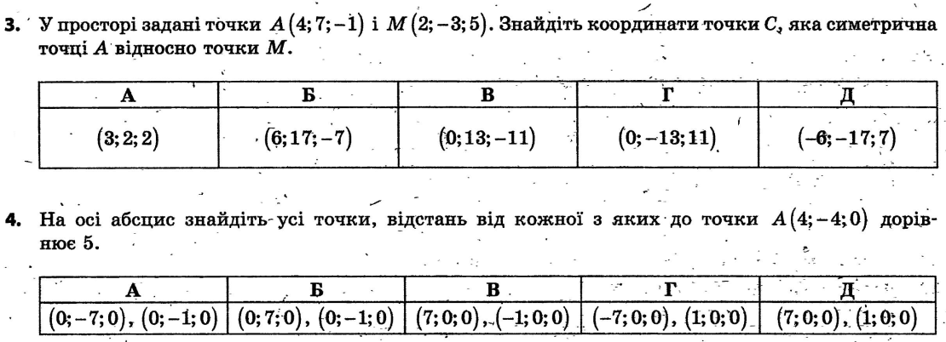

4. При якому значенні х вектори

5. Визначити, правильне чи неправильне твердження:

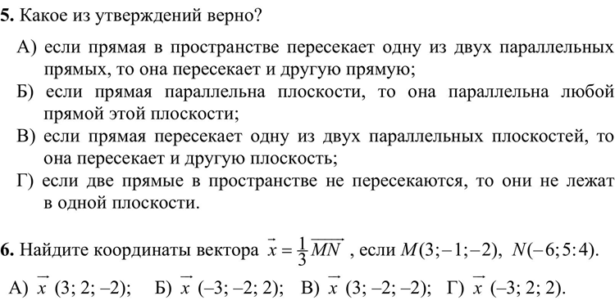

6. Знайти похідну функції:



7. Дослідити на монотонність функцію: 

8. З точки до площини проведено дві похилі, які утворюють з нею кути

300 та 450. Знайти всі невідомі відрізки, якщо відстань від даної точки

до площини дорівнює 4 см.